第六次OO作业指导书

# 前言

IFTTT是互联网的一种应用形态，它支持以IF X THEN Y的方式来定义任务，并能够在后台自动执行任务，比如：

IF {news.163.com has new message} THEN {drag the message to my blog}

关于IFTTT：（建议大家实验前先了解一下基本思想）

[IFTTT_度娘百科](http://baike.baidu.com/link?url=OnZC6Y56pojSA_rflyn-0_z3Xa9pCN2ppYekpG0aA8g7dj7qR4j-MTRmVeCNHbunwrvIIQl0QQSBgfcGePtfBK)

# 输入

命令行方式或控制台输入任务。

输入可为一行或多行。但全部输入结束后，监控线程才开始启动。监控中，不可添加新的任务，即非并发输入。

自行设计触发器和任务的输入格式，务必细致和准确。

触发器中指明监视的目录/文件。

基本的输入格式为：

IF 监视的目录/文件 触发器 THEN 任务

其中: 监视的目录/文件 为测试者自定义；触发器 为下文触发器部分(第五节)中给出的选项；任务 为下文任务部分(第六节)中给出的选项。

可能的任务格式举例：

*IF /root modified THEN record-summary*

*IF [D:\test\demo.cpp] renamed THEN recover*

触发器和任务的选择范围包括下文中给出的全部选项，每个输入为其中之一。

程序针对输入的不同的监视的目录/文件，创建不同的监视线程，使用者可监控的目录/文件不小于5个，不大于8个。

对于同一个监视的目录/文件，可有多个触发器和任务组合的监控工作。

如果监控的是目录，则监控目录下的所有文件，包括子目录（无论递归多少层）。

如果监控的目录不存在，则输出错误提示信息即可。

# 输出

最终由summary和detail输出到特定文件，但建议控制台即时输出相关信息。

# 硬性规定

针对PC文件系统，要求支持如下任务：

1. 要求使用线程安全设计，设计线程安全的文件访问类和其他有可能被共享的类，使用多线程进行检测和处理，主要线程安全问题可能出现在summary和detail。
2. 使用FILE类，实现文件的操作。
3. 通过判断的依据有文件名、最后修改时间、文件大小和路径来识别一个文件。
4. 路径使用绝对路径。
5. 不同的监视线程之间相互独立。
6. 对于监视的主目录不允许有修改（删除，移动，重命名等导致工作区消失）的操作，对工作区的子目录，以上修改是允许的。
7. 为了能够正常访问中文目录，此次作业要求统一将编码格式改为UTF-8编码。各IDE的修改步骤见本文末尾。

# 触发器

输入的触发器选项可能下列指令:

## "renamed" 重命名触发器（仅对文件）

文件名称变化可简化定义为在同一个目录（非整个工作区）下，新增了一个文件，缺失了一个文件，新增的文件跟缺失的原来文件的最后修改时间相同，文件大小一样，但名称不一样的文件，即可定义为文件名称变化。例子：/root/a.txt => /root/b.txt .特殊情况，缺失了文件但没有新增文件或新增了文件没有缺失文件，则不予理会；若新增了x个文件，缺失了y个文件且全部文件大小、最后修改时间均相同，仅名称不一样，则任意缺失到新增的映射均认为正确。如缺失/root/a.txt 和 /root/b.txt 新增 /root/c.txt 和 /root/d.txt 则rename /root/a.txt 和 /root/b.txt 均映射到 /root/c.txt 视为正确。

## "Modified" 修改时间变化触发器

修改时间变化可简化定义为，扫描前后存在一个路径和名称相同的文件或者文件夹，最后一次修改时间扫描前后不一样。

## "path-changed" 路径变化触发器（仅对文件）

不论监视对象为目录还是文件，文件访问路径变化可定义为：在工作区内，在不同路径下，新增一个和原来文件名字相同，大小一样的，修改时间相同的文件且原来的文件消失（类似重命名触发器）。

## " size-changed "文件规模变化可定义为

若监视对象为目录，工作区目录下（递归定义）的文件/文件夹新增（0->x bytes）、删除(x->0 byte)（修改文件名或路径视为一删一增）以及修改内容产生文件大小变化(x->y bytes)；若监视对象为文件，仅对该文件的删除和新增以及修改进行检测。

注意：

* 若监视对象为目录，所有检测均需要支持子目录递归检测，即针对该目录下的所有文件及文件夹。
* 若监视对象为文件，当文件重命名或路径移动，应该继续监视该重命名或路径移动后的文件。
* 限定路径移动和重命名仅针对文件对象而非文件夹对象检测。

# 任务

输入的任务选项可以包括如下指令：

## " record-summary " 记录summary

构造一个summary记录对象，其中保存对应的各类触发器触发次数信息，每当触发器触发，触发器操作summary对象新增并保存次数信息；summary对象每隔一段时间保存信息至特定文件。

## "record-detail" 记录detail

构造一个detail记录对象，其中保存对应的各类触发器触发的详细信息：文件规模的前后变化、文件重命名的前后变化、文件路径的前后变化、文件修改时间的前后变化；每当触发器触发，触发器操作的detail对象新增并保存详细变化信息；detail对象每隔一段时间保存信息至特定文件。

## "recover" 恢复文件路径（仅对文件）

当对应的触发器为重命名或路径改变触发器触发可以使用；其他触发器不能够使用，若使用则无视该任务。效果为将重命名恢复原状以及将路径改变恢复原状。

# 测试

测试者使用被测试者提供的线程安全类构造一个测试线程，模拟用户对文件的修改（与IF触发器匹配）--测试线程没有义务采用任何同步控制措施，由此导致的程序崩溃均为被测程序问题。

测试者在被测程序main方法的合适位置创建和启动测试线程。

测试者检查被测程序是否能够按照触发器正确检测到相应的变化，并按照任务要求进行处理。

被测试者提供的文件读写线程安全类应该具备文件信息（名称、大小、修改时间）读取功能，同时可以重命名文件（对应重命名触发器）、移动文件以改变文件路径（对应路径改变触发器）、新增及删除文件和文件夹的功能和文件写入功能（用于造成文件大小和修改时间不同，对应规模变化触发器和修改时间触发器）。具体使用方法由被测试者在readme中说明。

无论测试者和被测试者，如果出现乱码问题，请自行研究解决。

# 附：Eclipse 和IDEA修改编码格式的方法

一图流，上为Eclipse，下为IDEA

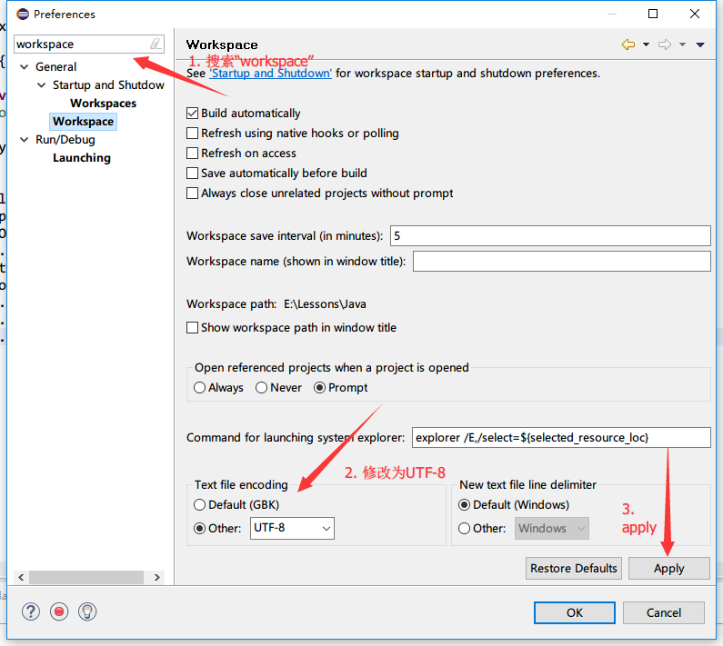

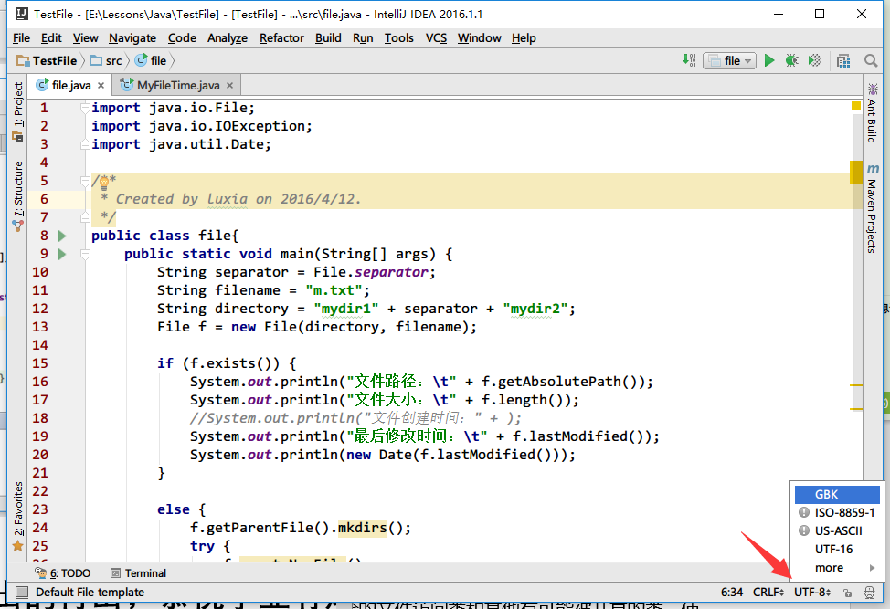

至于那些拿Notepad++ 或者其他文本编辑器写代码的大神……我相信你们一定会改的，嗯……

由于时间仓促，此文档可能尚有疏漏。另如有其他问题，鼓励大家在讨论区中提问。你的问题可能也是大家的问题，老师们和课代表也好统一解决，谢谢大家。

2016/4/12